**山东大学2019年体系结构试卷回忆版**

一、概念题

1、计算机系统结构中的多级层次结构

2、流水线的瓶颈是什么，以及改进的方法

3、两个局部性原理以及在虚拟存储系统中的应用

4、通道处理机传输数据的主要过程

二、计算题

amdahl定律应用

三、计算题

五个中断向量，中断响应顺序从高到低为 1 2 3 4 5

1、更改屏蔽字，是优先级为 x x x x x

2、使用（1）中的优先级，程序运行时 2 4同时请求，在处理中断2时，1 2 5同时请求，画图

3、使用改变处理机优先级的方法来处理中断

四、计算题

非线性流水线预约表

1、禁止向量，冲突向量，状态图

2、求最短平均启动距离

3、利用最短启动平均距离，运行10个程序，求吞吐率、加速比、效率

五、计算题

向量处理机性能评价：长度为200的向量，在采用连接技术和不采用链接技术两种情况下的运行时间

# **山东大学2020-2021 体系结构试题（回忆）**

一、简答题

（这部分和往年题一模一样）

计算机系统层次结构

记不清了（可以查一下去年/前年的题 考点完全一致）

通道的工作方式

流水线的瓶颈是什么？怎么消除？

二、求CPI 比较不同指令比例下，两种架构的执行速度

三、向量链接技术：求利用向量链接技术和不用向量链接技术时，分别的总执行时间（向量长度要超过向量寄存器）

四、TLB+LRU，给定一个读页的顺序，计算命中率、什么时候命中、什么时候缺页、第二问是主存和TLB最终状态等

五、禁止表、冲突向量、状态图、最小启动循环及其启动距离、最小恒定启动循环、在两种调度方式下，执行10个任务总执行时间

# **山东大学2023-2024体系结构试题（回忆）**

简答题

1.计算机系统的层次结构

2.以CPU性能计算公式出发，简述RISC 和 CISC 的设计特点

3.介绍cache系统为什么随着增加块的大小，失效率会随着先下降后增加

4.简述通道工作过程

综合题

1 .Amdahl应用 题目比较繁琐 且不好理解 有三小问

2.流量分析 两小问 字节多路 数据块 这两个问你在8个里面选几个 问你最大流量是多少

3.画流水线时空图

求TP E S

静态和动态流水线分别求

4.T = n / m a x v a l ∗ ( T l o o p + T s t a r t ) + m n n / maxval*(T_{loop} + T_{start}) + mn n/maxval∗(Tloop​+Tstart​)+mn的应用 向量长度200，算使用连接技术和不用连接技术所需时钟周期

5.

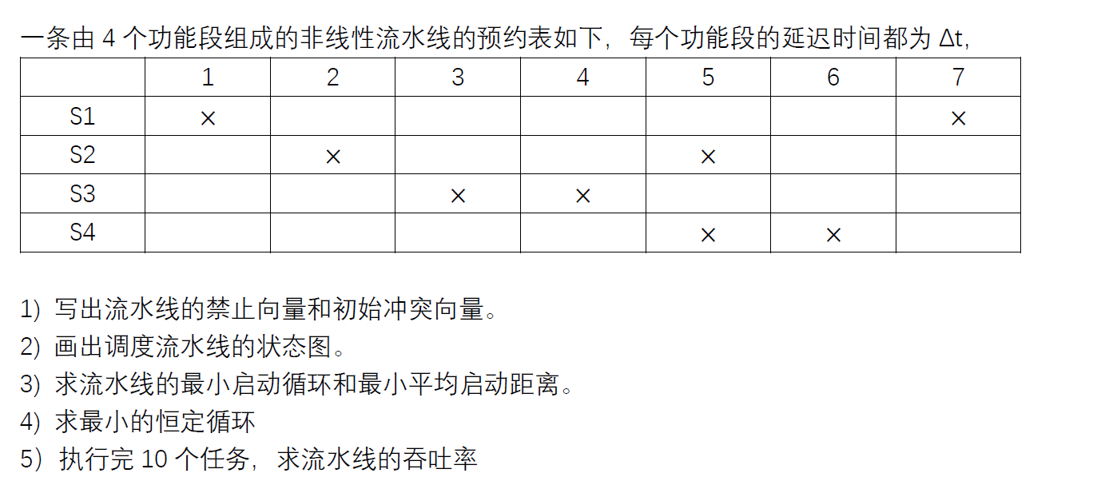

6.第七章的网络题 就考的给你函数和值 让你带进去就行 5小问 每一问一个函数 看好函数是啥意思 符号代表啥就行